萌地瓜商品发布流程

1. 找到“商品管理”下的“发布新商品”

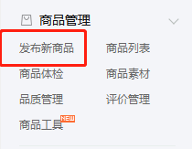

1. 选择您要发布的品类，点击：确认发布该类商品

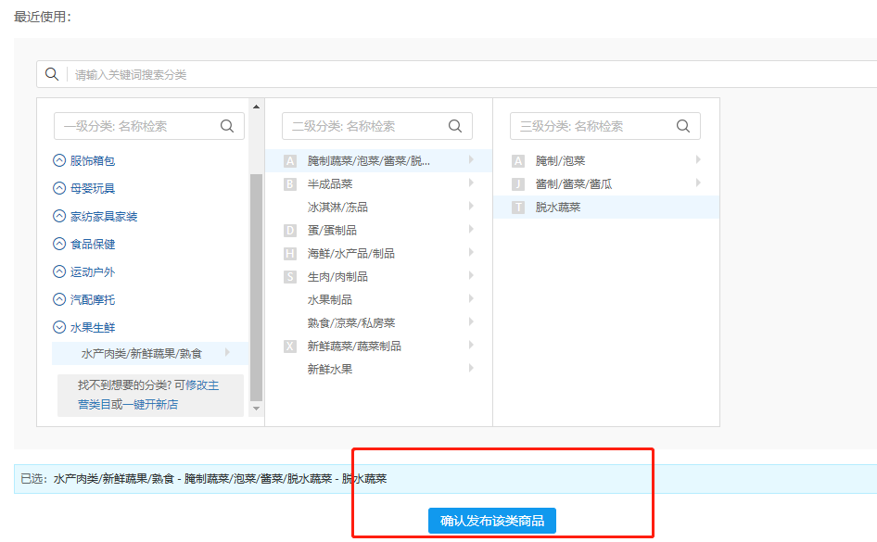

1. 填写商品基本信息、商品规格与库存、服务与承诺，最后“提交并上架”

